Бокситовская основная общеобразовательная школа год постройки – 1980 года.

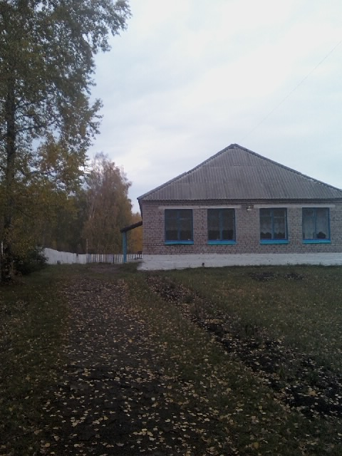

Первомайский детский сад год постройки – 1997 года;

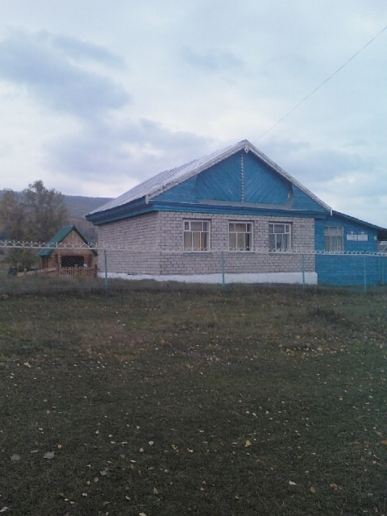

Первомайский сельский клуб год постройки – 1937 года;

